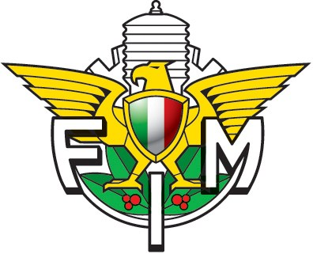

Raduno Collegiale Minigp-Ohvale-Aprilia

Varano de’ Melegari (PR)

27-06-2020

PROGRAMMA ATTIVITA’

Ore 10 - 13 Accredito

Ore 13:00 Briefing (tutte le classi)

Ore 14:00 Attività Ohvale

Ore 15:20 Attività MiniGP

Ore 16:40 Attività Aprilia

Ore 18:00 Fine Lavori

NB:Ad ogni esercizio, illustrazione ed obiettivo. Briefing tecnico con i Tecnici Federali assegnati

Tecnici Sportivi FMI:
Sassone Roberto
Roccoli Massimo
Stirpe Davide

Federazione Motociclistica Italiana – Settore Tecnico
Viale Tiziano 70, 00196 Roma
Tel. 342 9251040 (Roberto Sassone)
roberto.sassone@federmoto.it www.civ.tv

